ИНСТРУКЦИЯ ПО УСТАНОВКЕ
Программа «TM: PACS D3»

На 34 листах

2021 г.

СОДЕРЖАНИЕ
1. Общие сведения 4
1.1. Наименование и состав Программы 4
1.2. Технические условия для установки Программы 4
2. Установка Ubuntu Server 18.04 6
2.1. Загрузка образа Ubuntu Server 6
2.2. Запись образа на носитель 6
2.3. Настройка BIOS 6
2.4. Запуск установочного образа 6
2.5. Начало установки 7
2.6. Выбор языка системы 9
2.7. Выбор раскладки клавиатуры 9
2.8. Выбор варианта установки 11
2.9. Настройка сети 11
2.10. Настройка прокси 12
2.11. Выбор зеркала 12
2.12. Способ разметки диска 12
2.13. Создание учетной записи 13
2.14. Установка системы 14
2.15. Перезагрузка 14
2.16. Вход в Систему 15
3. Установка HTTP сервера 17
3.1. Установка Apache и настройка файрвола 17
3.2. Настройка файрвола для разрешения веб-трафика 17
3.3. Поиск публичного IP адрес сервера 19
3.4. Установка MySQL 19
4. Копирование файлов дистрибутива ЦАМИ Pacs Services в корневую директорию веб сервера Apache 26
5. Установка phpMyAdmin 27
5.1. Настройка Apache для разрешения использования .htaccess 28
5.2. Создание файла .htaccess 28
5.3. Создание файла пароля .htpasswd для аутентификации 29
5.4. Импорт базы данных РИС 29

перечень принятых сокращений
Сокращение | Определение
АМИ | Архив медицинских изображений
МИС | Медицинская информационная система
РИС | Радиологическая информационная система
ЦАМИ | Центральный архив медицинских изображений

Общие сведения
  - Наименование и состав Программы
Полное наименование: Программа «TM: PACS D3»
Сокращенное наименование: Программа.
В Программе реализован следующий набор базовых модулей (функций):
- Модуль «Архив медицинских изображений».
- Модуль «Онлайн просмотр медицинских изображений».
- Сервис взаимодействия с модулем «Архив медицинских изображений».
  - Технические условия для установки Программы
Сведения о техническом обеспечении для сервера представлены в Таблица 1
Таблица 1. Сведения о техническом обеспечении для сервера
Наименование | Значение
Процессор | Внутренняя тактовая частота не менее 2,6 ГГц.  Частота шины данных не менее 6,4 ГТ/с.  Количество ядер не менее 6.  Объем кэш памяти 1 уровня не менее 64 Кб.  Объем кэш памяти 2 уровня не менее 256 Кб.  Объем кэш памяти 3 уровня не менее 12 Мб.
Оперативная память | Не менее 24 Гб
Графическая карта | Не менее 1 х NVIDIA Tesla V100
Дисковый массив | Общий дисковый массив не менее 2-х дисков объемом по 300 Гб SSD/SAS, RAID – массив 1/10
Сетевая карта | 2х Gigabit Ethernet Controller
Порты USB | USB 2.0 – не менее 2 шт. на задней панели.
ИБП | Паспортная максимальная мощность ИБП должна превышать его максимальную потребляемую мощность не менее чем в 2 раза.  Время работы ИБП от батарей при полной загрузке не менее 1 ч.  Конструкция ИБП должна поддерживать увеличение времени работы от батарей с помощью подключения дополнительных батарейных модулей.  Конструкция ИБП должна обеспечивать возможность обслуживания без отключения потребителей.  Возможность управления и мониторинга состояния ИБП и управление потребителями по сети.
Клавиатура (USB, PS/2)
Мышь (оптическая)

Сведения о техническом обеспечении для рабочей станции представлены в Таблица 2.
Таблица 2. Сведения о техническом обеспечении для рабочей станции
Наименование | Значение
Чипсет | Intel-совместимый
Процессор | 1 х Intel-совместимый (2.6 GHz)
Оперативная память | 2GB
Жесткий диск | Не менее 60 GB
Оптический накопитель | DVD-ROM
Видеокарта | Integrated Graphics
Сетевая карта | Ethernet-адаптер 100 Мбит/сек
Порты USB | 2x USB 2.0
Монитор | TFT 17”
Принтер | Лазерный формата А4
Клавиатура (USB, PS/2)
Мышь (оптическая)

Установка Ubuntu Server 18.04
  - Загрузка образа Ubuntu Server
Скачать образ дистрибутива на официальном сайте Ubuntu. Для загрузки нажать кнопку Download:
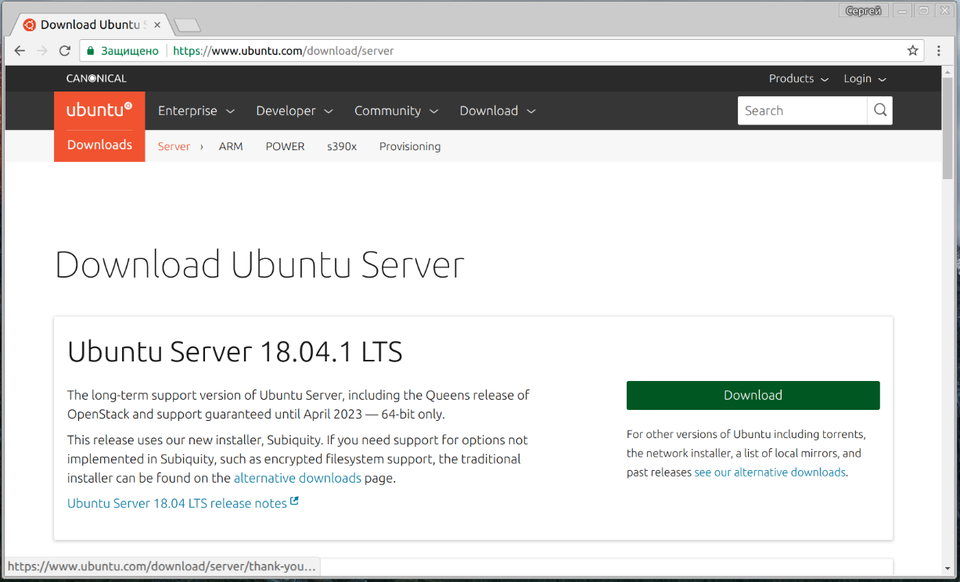
Рисунок 1. Загрузка образа Ubuntu Server
  - Запись образа на носитель
Для записи образа на флеш-накопитель используются утилиты: Etcher, Unetbootin в Linux и Rufus в Windows, а для записи на диск – Ashampoo Burning Studio.
  - Настройка BIOS
После записи носителя, перезагрузить компьютер и во время заставки BIOS нажать F2, F8 или Del. Перейти во раздел Boot и указать флеш-накопитель как приоритетный источник загрузки.
Cохранить настройки на вкладке Exit, нажав Exit & Save Settings. Для материнских плат с UEFI настройка будет выглядеть аналогичным образом, но интерфейс будет отличаться.
  - Запуск установочного образа
После завершение настроек BIOS, перезагрузите компьютер. Начнётся загрузка с ранее записанной флешки. На экране появится сообщение:
Рисунок 2. Начальный экран установщика Ubuntu Server
Необходимо нажать любую клавишу, а затем выбрать язык установщика, например, русский:
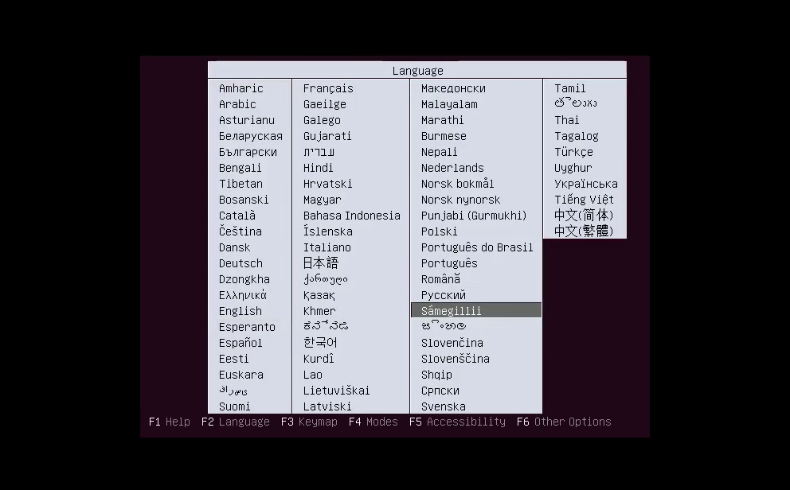
Рисунок 3. Выбор языка установщика
  - Начало установки
Чтобы установить Ubuntu Server 18.04, выберите пункт Установка Ubuntu Server в меню:
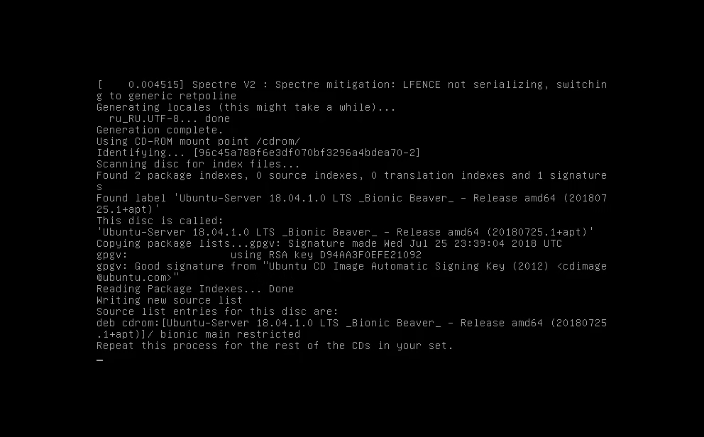
Рисунок 4. Вывод командной строки при загрузке установки Ubuntu Server
Ожидание, пока завершится загрузка:
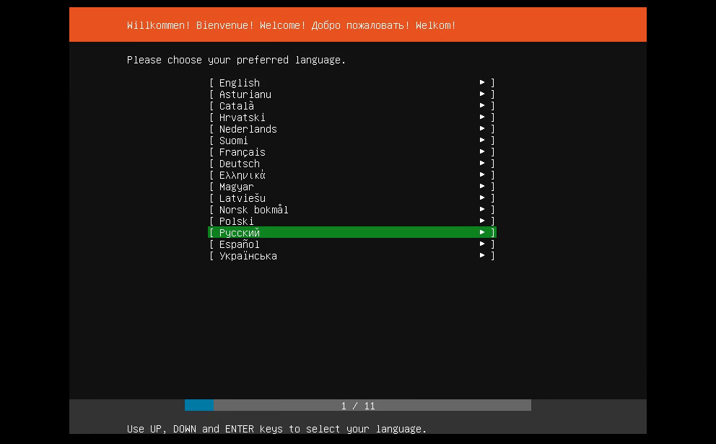
Рисунок 5. Процесс установки Ubuntu Server
  - Выбор языка системы
Необходимо выбрать язык системы. По умолчанию выделен тот язык, который был выбран ранее для установщика:
Рисунок 6. Выбор языка системы
  - Выбор раскладки клавиатуры
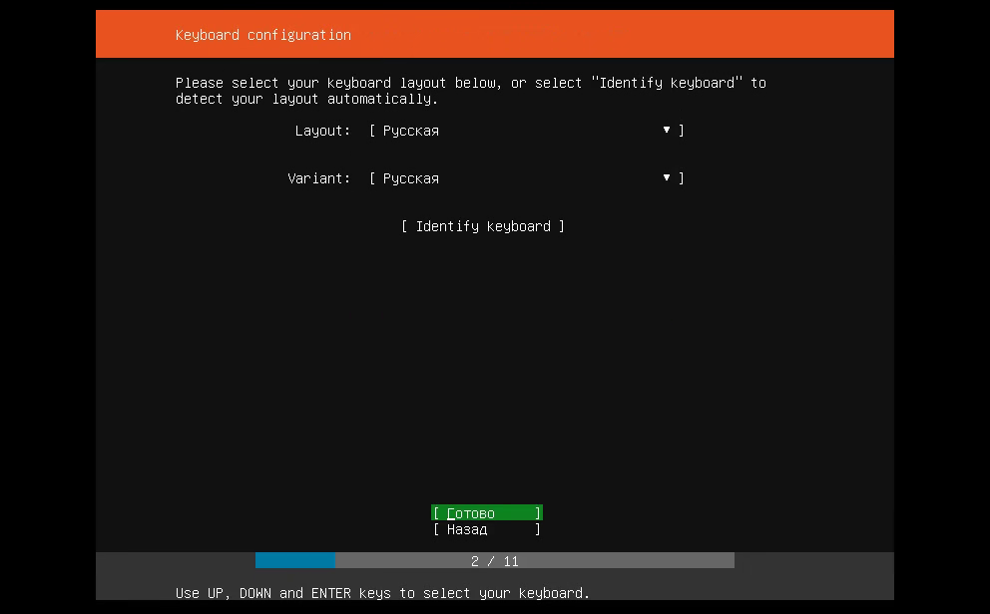
Рисунок 7. Конфигурация раскладки клавиатуры
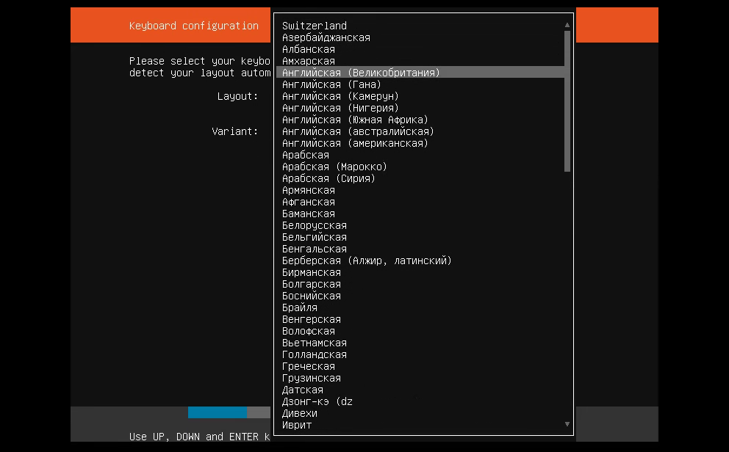
Рисунок 8. Выбор раскладки клавиатуры
Нажать кнопку Готово.
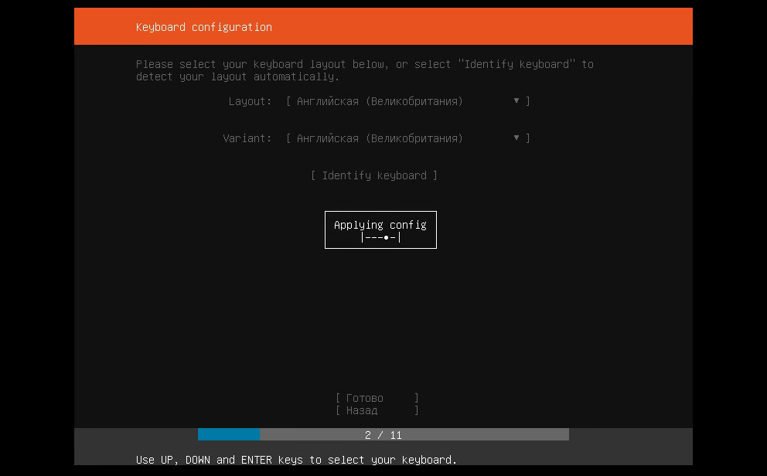
Рисунок 9. Применение конфигурации раскладки клавиатуры
  - Выбор варианта установки
Установить Ubuntu Server, пункт 1
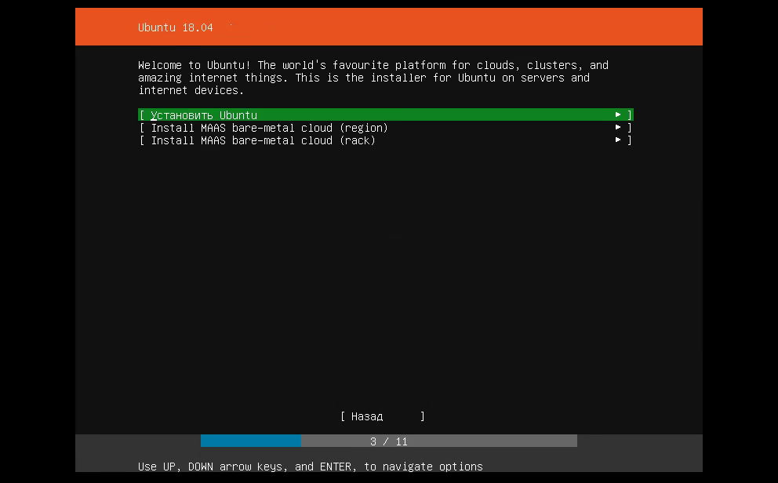
Рисунок 10. Выбор варианта установки
  - Настройка сети
Настройки сетевого интерфейса.
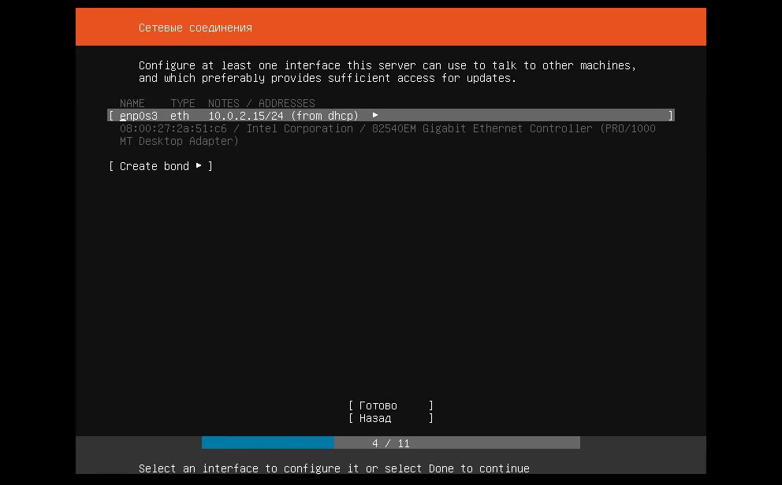
Рисунок 11. Настройки сетевого соединения
Для настройки статический IP-адресов, необходимо открыть пункт Edit IPv4 Settings.
  - Настройка прокси
Если для подключения к интернету требуется прокси-сервер, ввести реквизиты:
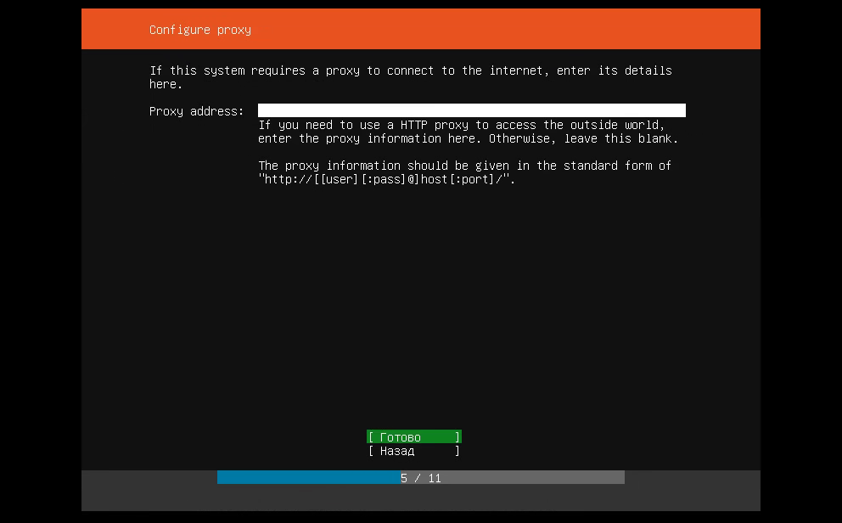
Рисунок 12. Настройка прокси
  - Выбор зеркала
Зеркало для загрузки пакетов оставить по умолчанию.
  - Способ разметки диска
Предоставить системе право разбить диск самостоятельно - Use An Entire Disk:
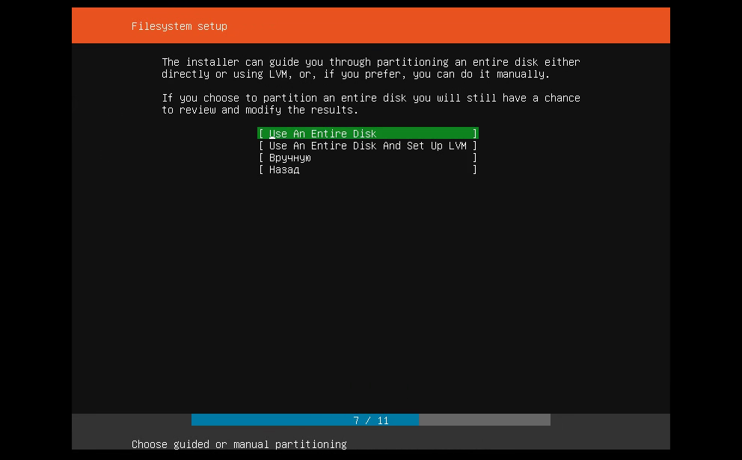
Рисунок 13. Настройки файловой системы
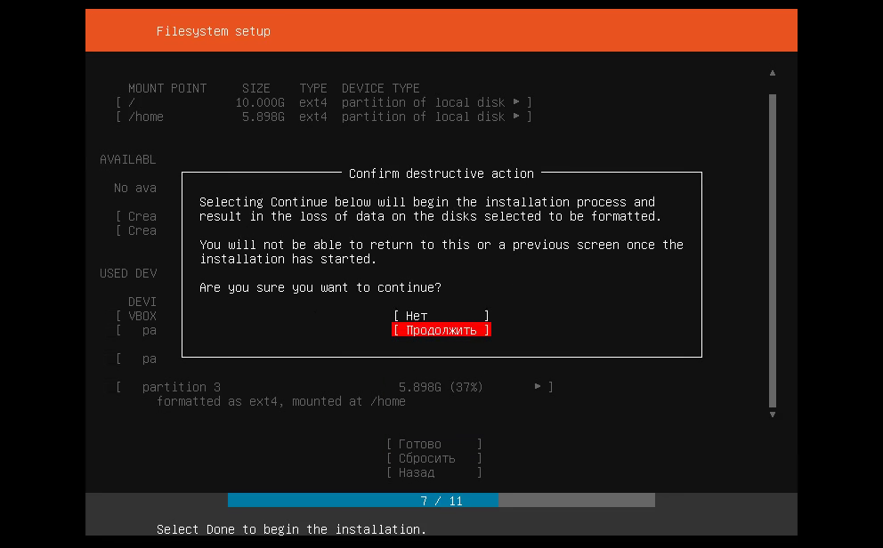
Рисунок 14. Завершение создание разделов
Подтвердить действие, нажав кнопку Продолжить.
  - Создание учетной записи
Создание учетной записи пользователя и выбор имени сервера. Необходимо заполнить поля:
- Ваше имя - имя, можно русскими буквами;
- Your server's name - имя сервера, только строчные латинские буквы;
- Имя пользователя - имя пользователя для входа в систему;
- Пароль - вводится два раза, используйте сложные пароли для серверов
  - Установка системы
Дождитесь завершения установки:
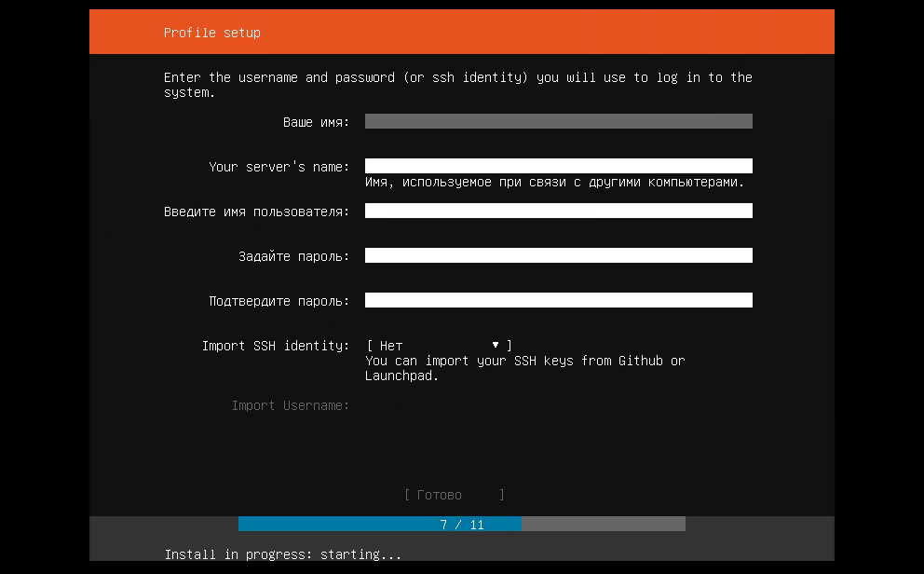
Рисунок 15. Процесс установки системы
  - Перезагрузка
Когда установка Ubuntu Server 18.04 lts завершится, нажать кнопку Перезагрузить сейчас.
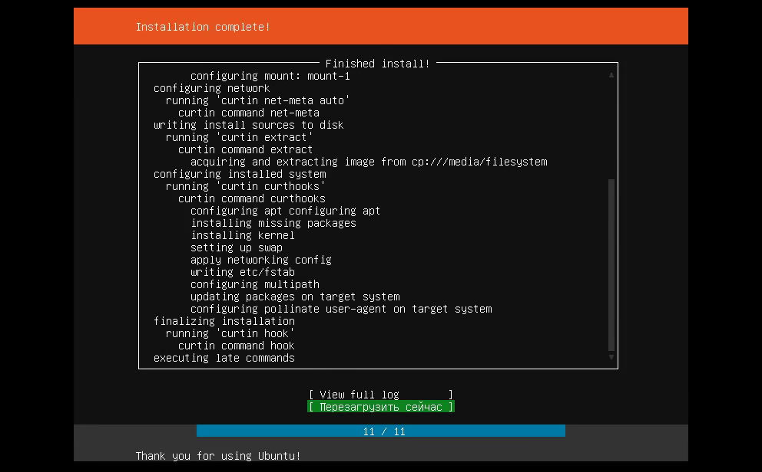
Рисунок 16. Установка системы завершена
Извлеките установочный носитель и нажмите Enter.
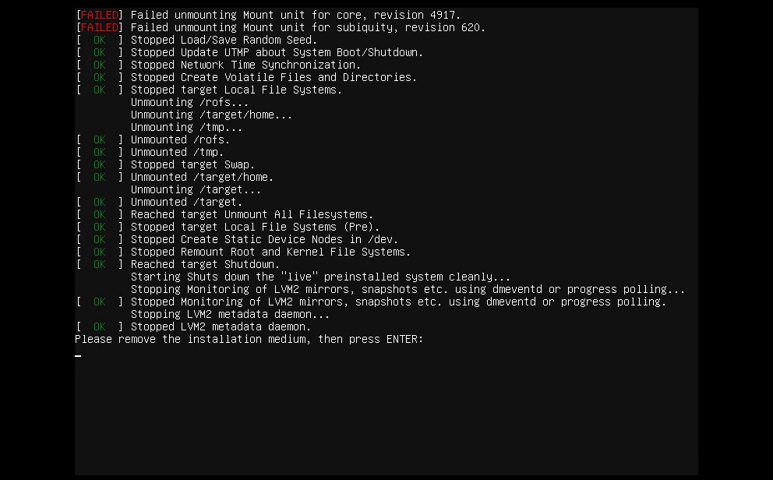
Рисунок 17. Вывод командной строки при загрузке системы
  - Вход в Систему
После перезагрузки необходимо ввести логин и пароль, которые были указаны во время установки системы:
Рисунок 18. Приглашение консоли
Система Ubuntu Server – установлена.
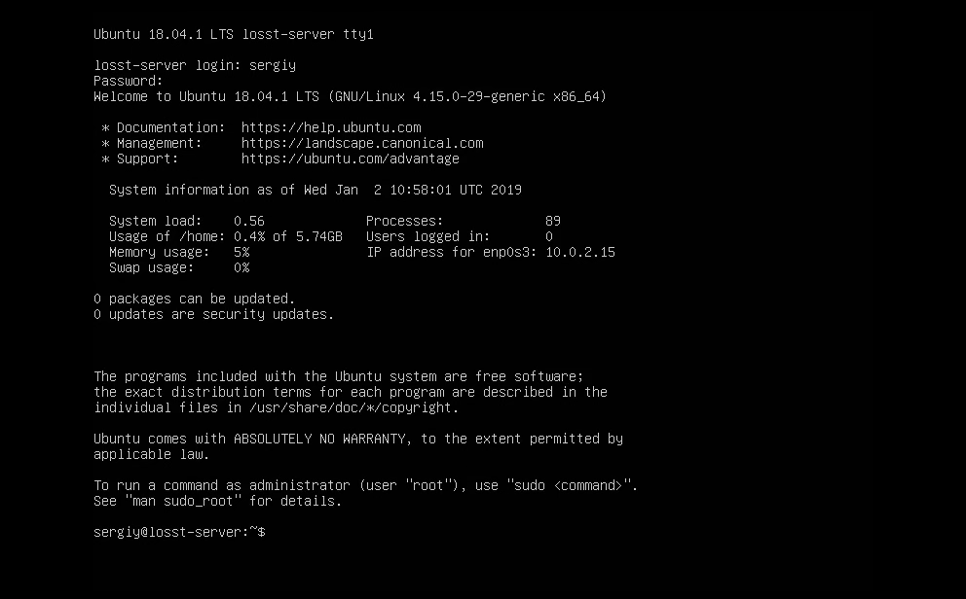
Рисунок 19. Консоль Ubuntu Server

Установка HTTP сервера
  - Установка Apache и настройка файервола
Для установки веб сервера Apache используется менеджер пакетов Ubuntu apt:
В процессе установки операционная система запросит пароль пользователя.
После ввода пароля apt сообщит, какие пакеты будут установлены и сколько места они займут на диске. Необходимо нажать Y и Enter для продолжения установки.
  - Настройка файрвола для разрешения веб-трафика
Необходимо убедиться, что фаервол пропускает HTTP и HTTPS трафик
Вывод командной строки:
Проверка настройки профиля Apache Full, она должна разрешать трафик для портов 80 и 443:
Вывод командной строки:
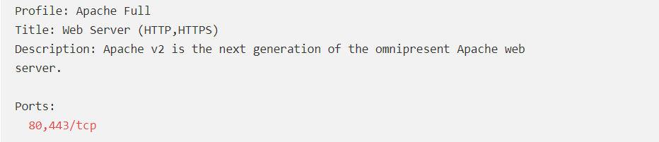
Разрешаем входящий HTTP и HTTPS трафик для этого профиля:
Проверяем результат установки набрав в веб-браузере публичный IP адрес сервера:
Страница Apache, отображаемая по умолчанию для информации и целей тестирования, Рисунок 20:
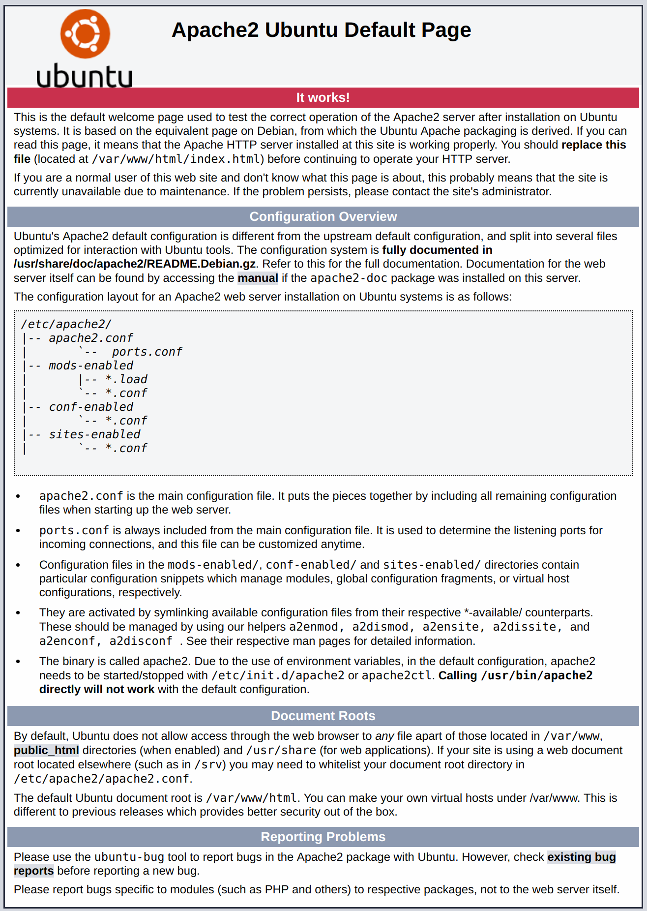
Рисунок 20. Страница приветствия Apache
Если данная страница видна, веб-сервер корректно установлен и доступен.
  - Поиск публичного IP адрес сервера
Если публичный IP адрес сервера неизвестен, его можно определить несколькими способами. Обычно, это адрес, который используется для соединения с сервером по SSH.
Определить адрес можно с помощью командной строки. Сначала используем инструмент iproute2 для получения адреса набрав следующую команду:
Результатом выполнения команды будут две или три строки, содержащие корректный адрес.
В качестве альтернативы можно проверить, как curl видит сервер, следующим образом:
  - Установка MySQL
Используем apt для загрузки и установки программного обеспечения:
Обратите внимание: система по умолчанию также может работать с базами данных MariaDB.
Нажмите Y для продолжения установки.
После завершения установки требуется выполнить дополнительные команды, чтобы окружение MySQL было настроено безопасным образом:
В результате выполнения этой команды будет предложено настроить плагин валидации паролей (VALIDATE PASSWORD PLUGIN).
Внимание: Решение включать плагин валидации паролей или нет носит субъективный характер. При включении все пароли, которые не удовлетворяют определённым критериям безопасности, будут отвергаться MySQL с сообщением об ошибке. Это может вызывать проблемы, если в системе используются “слабые” пароли совместно с программным обеспечением, которое конфигурирует профили пользователей MySQL, например, пакеты Ubuntu для phpMyAdmin. Можно оставить валидацию паролей отключенной, но в этом случае следует всегда использовать “сильные” уникальные пароли для пользователей базы данных.
Необходимо ввести Y для включения:
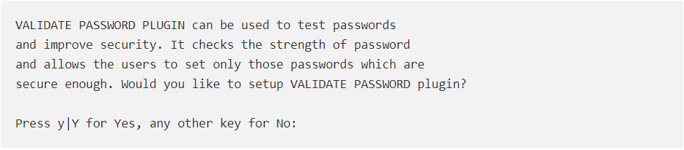
При включении валидации паролей, будет предложено установить уровень надёжности пароле. При выборе значения 2 (самый строгий уровень валидации), система будет выдавать ошибки при попытке задать пароль без цифр, букв в верхнем и нижнем регистре, без специальных символов, а также при попытке использовать пароль, основанный на распространённых словах, которые уязвимы для подбора паролей по словарю.
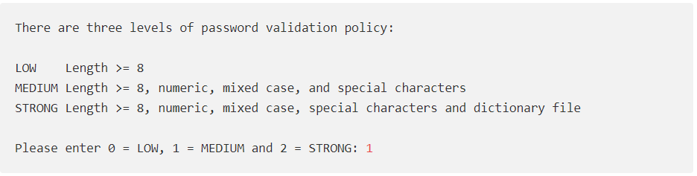
Вне зависимости от того, включен плагин валидации паролей или нет, далее будет предложено задать пароль для пользователя root для MySQL. Это административный аккаунт пользователя в MySQL, который имеет повышенные привилегии. Можно рассматривать его, как аналог пользователя root для самого сервера. Необходимо задать сильный уникальный пароль, не оставляя пароль пустым.
При включении валидации паролей, будет показан уровень надёжности заданного ранее пароля для root пользователя, а также будет предложено изменить этот пароль. При нежелании менять пароль, ввести N или “no”:
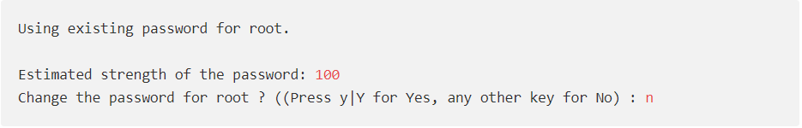
На все последующие вопросы ввести Y и нажать клавишу ENTER для выбора настроек по умолчанию. При этом будут удалены тестовые пользователи из базы данных, будет отключена возможность удаленного доступа с учетной записью root-пользователя, и все изменения будут немедленно применены в MySQL.
Обратите внимание, что на серверах Ubuntu, использующих MySQL 5.7 (и более поздние версии), root пользователь в MySQL настроен таким образом, что его аутентификация по умолчанию происходит с помощью плагина auth_socket, а не с помощью пароля. Во многих случаях данная настройка повышает безопасность, но, в то же время, немного усложняет настройку доступа к root пользователю для некоторых программ (например, phpMyAdmin).
Для настройки root пользователя на использование пароля, необходимо изменить метод аутентификации с auth_socket на mysql_native_password. Для того, чтобы это сделать, необходимо войти в оболочку MySQL в терминале:
Найти метод аутентификации для каждого из пользователей MySQL с помощью следующей команды:
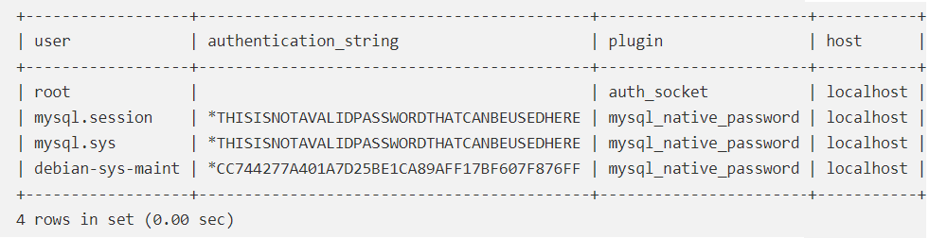
В этом примере пользователь root использует аутентификацию с помощью плагина auth_socket. Для изменения этой настройки на использование пароля необходимо использовать команду ALTER USER:
Выполнить команду FLUSH PRIVILEGES, которая применит внесённые изменения:
Проверить методы авторизации для пользователей повторно, чтобы убедиться, что пользователь root более не использует плагин auth_socket для авторизации:
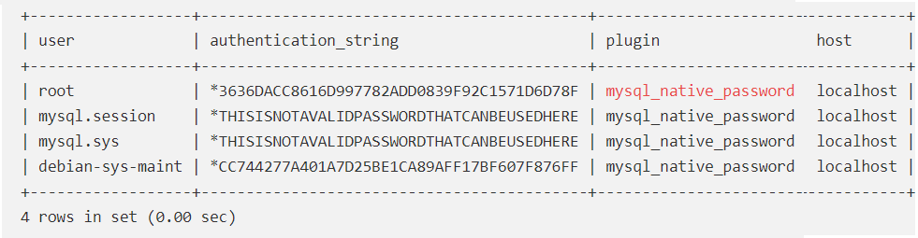
На представленном выводе root пользователь MySQL аутентифицируется с использованием пароля. Выход из оболочки MySQL:
Система управления базами данных установлена.
Установка PHP
Используем менеджером пакетов apt для установки компонентов:
Необходимо изменить способ, который Apache использует для поиска файлов при запросе директории. По умолчанию, если пользователь запрашивает директорию с сервера, Apache в первую очередь будет искать файл с названием index.html. Чтобы веб-сервер отдавал предпочтение PHP файлам, необходимо выполнить комнаду с привилегиями пользователя root:
Содержимое файла будет выглядеть следующим образом:
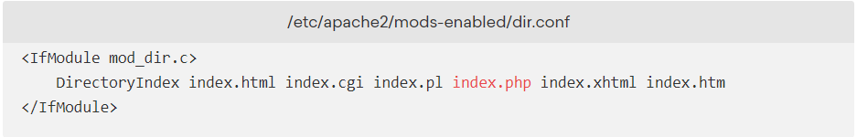
Необходимо переместить индексный файл PHP index.php, выделенный выше, на первое место после спецификации DirectoryIndex следующим образом:
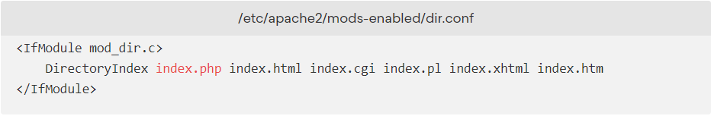
После внесения правок сохранить и закрыть файл сочетанием клавиш CTRL-X. Подтвердить операцию вводом Y и затем нажатием клавиши ENTER для подтверждения места сохранения файла.
Необходимо перезапустить Apache для применения внесенных изменений при помощи команды:
Проверка статуса сервиса apache2 используя systemctl:
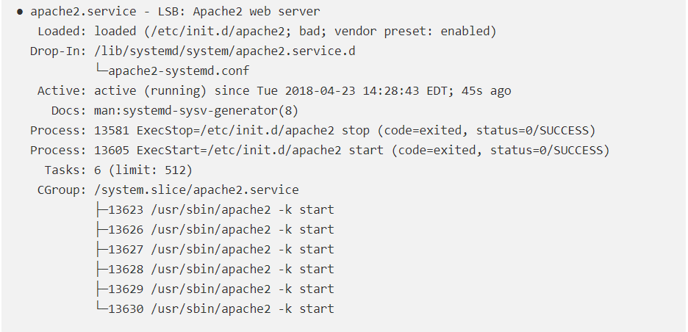
Чтобы расширить функциональность PHP, необходимо установить дополнительные модули. Для просмотра доступных опций для модулей и библиотек PHP передать результат apt search в less:
Используйте клавиши стрелок вверх и вниз для проматывания списка, для выхода нажать Q.
В результате будут показаны все опциональные компоненты, которые можно установить, сопровождаемые кратким описанием для каждого:
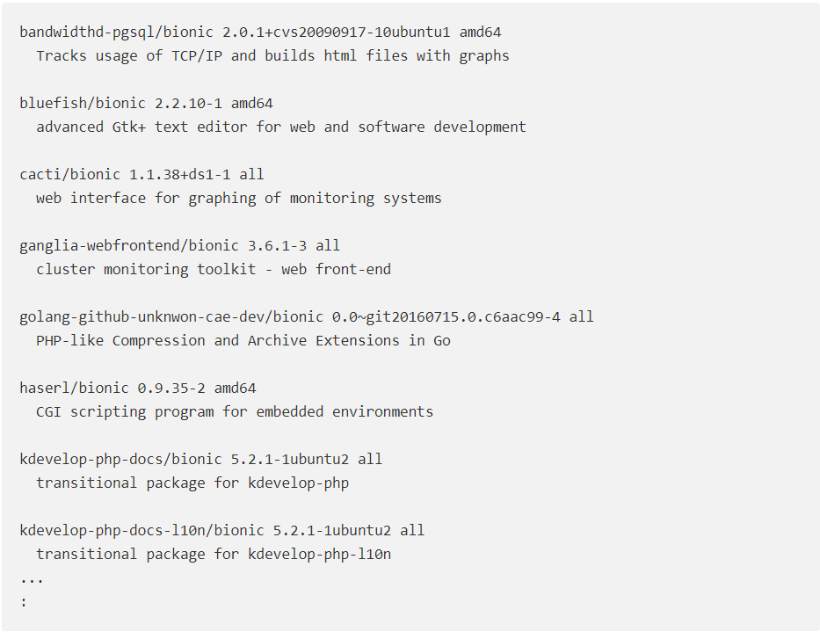
Чтобы получить больше информации по каждому модулю:
Ответ будет содержать информацию, среди которого есть поле Description. Именно оно и будет содержать расширенное описание функциональности, предоставляемой модулем.
Например, чтобы узнать назначение модуля php-cli:
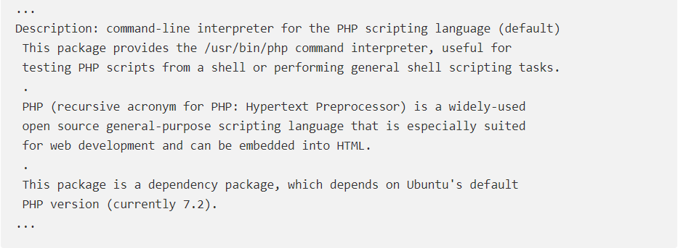
Стек LAMP установлен и сконфигурирован.
Тестирование работы PHP
Чтобы проверить, что система сконфигурирована должным образом, необходимо создать или скопировать с прилагаемого диска PACS Services PHP скрипт info.php. Чтобы веб сервер Apache нашел и обработал файл корректно, он должен быть сохранен в специальной директории, которая называется «web root».
В Ubuntu 18.04 данная директория находится по адресу /var/www/html/.
Содержание тестового php файла:
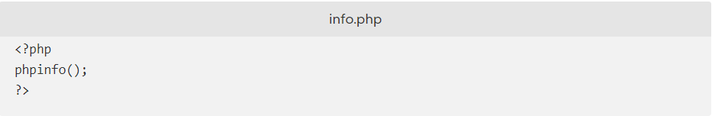
После внесения изменений необходимо сохранить и закрыть файл.
Для проверки необходимо открыть страницу в веб-браузере. Потребуется публичный IP-адрес сервера.
Страница, должна выглядеть похожим образом:
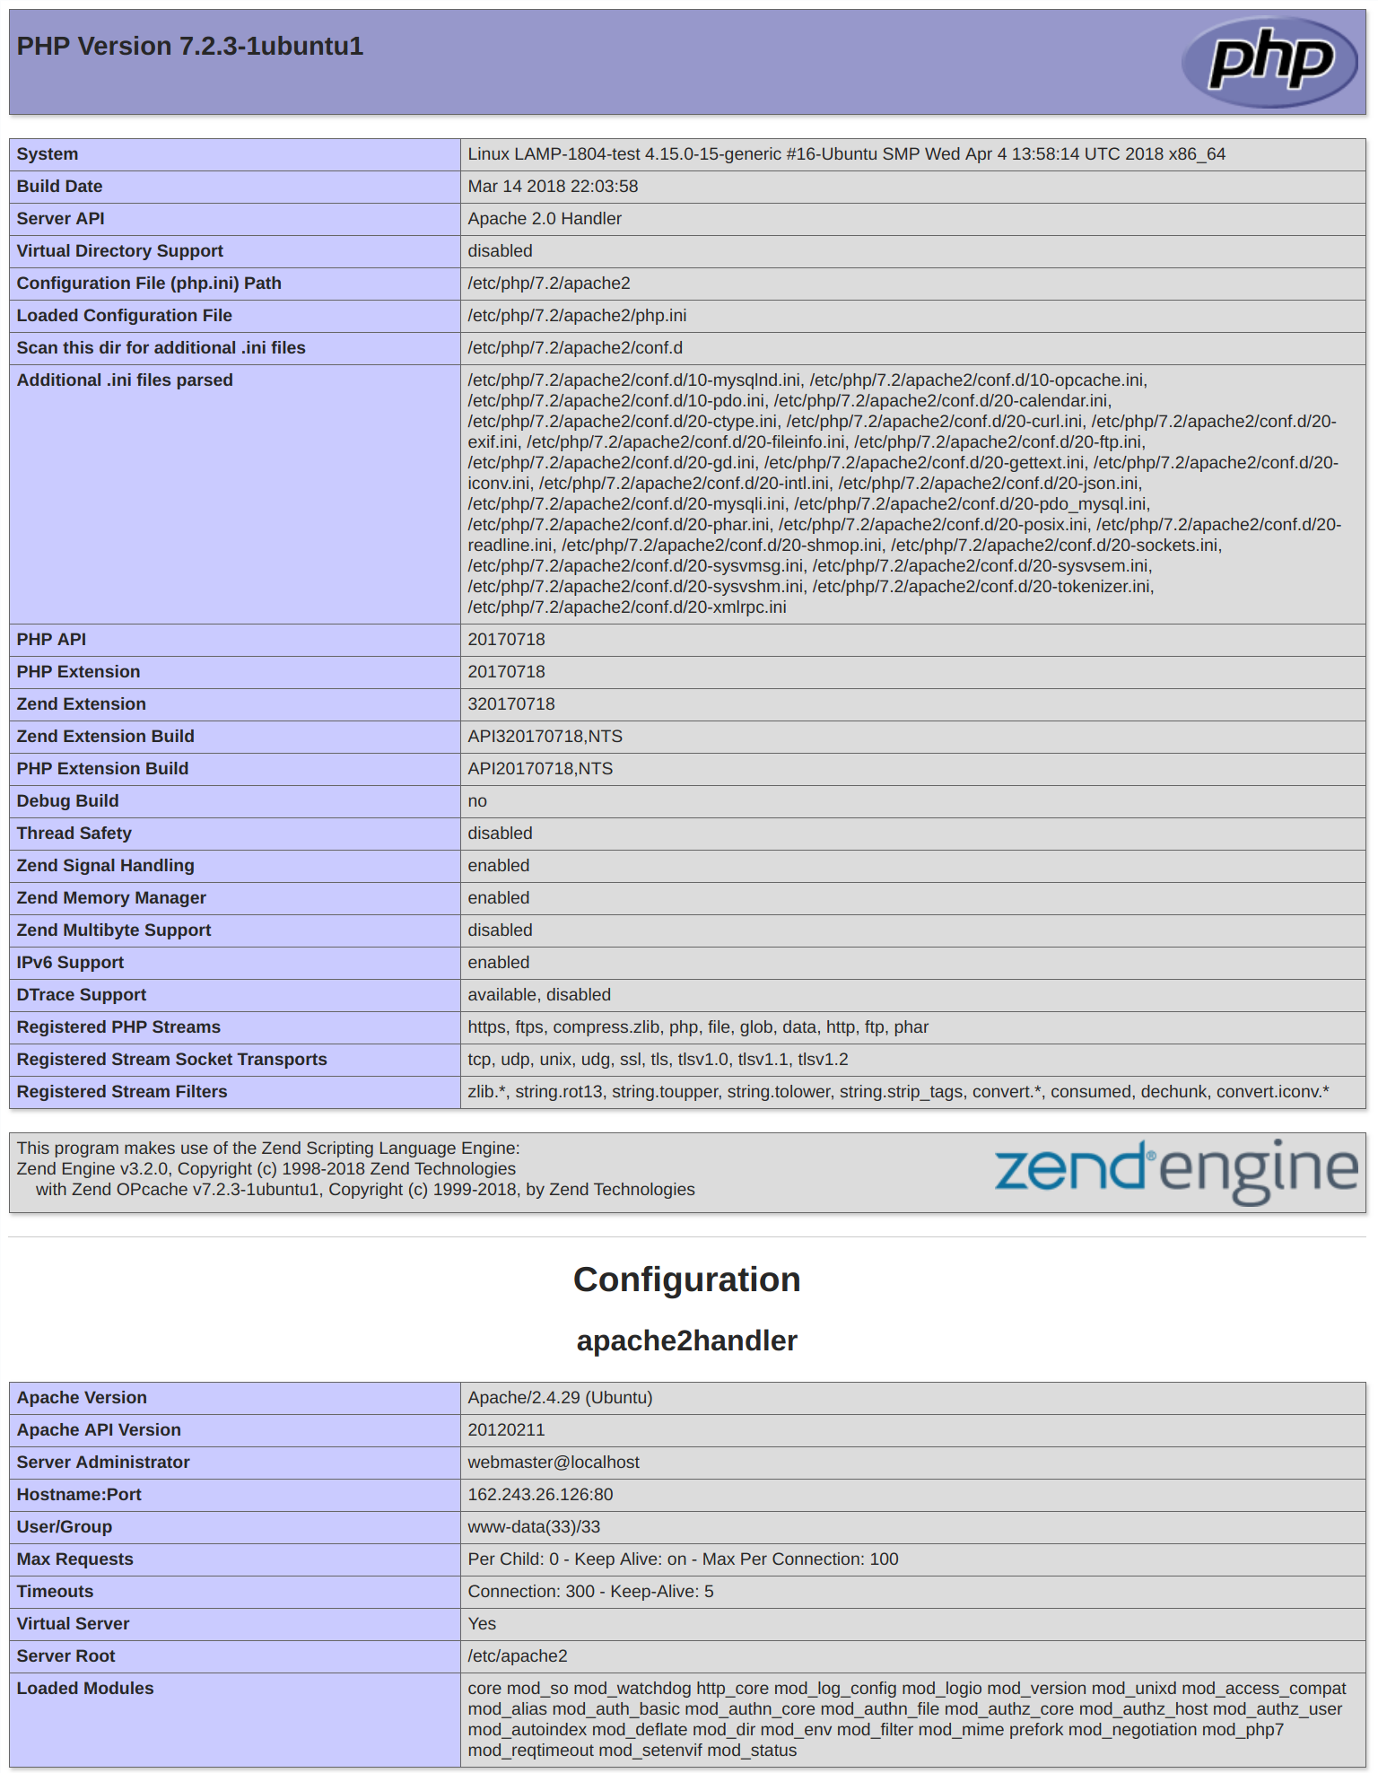
Рисунок 21. РНР информация
Данная страница содержит информацию о сервере с точки зрения PHP. Она полезна для отладки, и чтобы удостовериться в корректности применения настроек.
Если данная страница доступна, значит PHP установлен и работает корректно.
После тестирования данный файл можно удалить. Для удаления файла выполнить команду:

Копирование файлов дистрибутива ЦАМИ Pacs Services в корневую директорию веб сервера Apache
Для копирования файлов дистрибутива на сервер необходимо использовать SCP клиент, например, WinSCP, как показано на Рисунок 22.
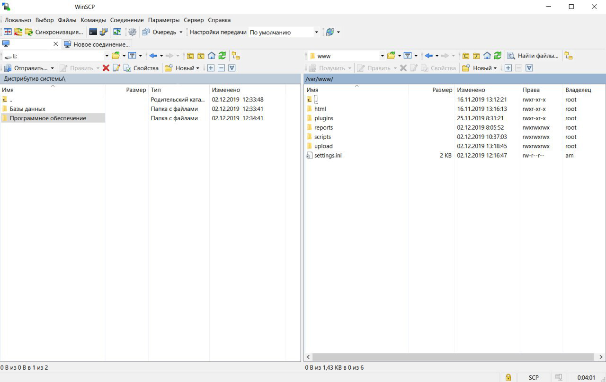
Рисунок 22. Копирование файлов с помощью WinSCP

Установка phpMyAdmin
Установка phpMyAdmin из репозиториев Ubuntu:
В процессе установки будет задано несколько вопросов по конфигурации.
Внимание: Во время первого диалога apache2 подсвечен, но не выбран. Если не нажать Пробел для выбора веб сервера Apache, установщик не переместит необходимые файлы в процессе установки. Необходимо нажать Пробел, Tab, а затем Enter для выбора Apache.
- При выборе сервера - apache2.
- Ответить yes на вопрос, хотите ли вы использовать dbconfig-common для настройки базы данных.
- Будет запрошен пароль администратора базы данных.
- Далее будет предложено ввести и повторить пароль для самого phpMyAdmin.
В процессе установки в директорию /etc/apache2/conf-enabled/ будет добавлен файл конфигурации phpMyAdmin для Apache.
Единственное, что необходимо сделать вручную, включить расширения PHP mcrypt и mbstring следующими командами:
Перезапустить Apache для применения изменений:
Можно осуществить доступ к веб-интерфейсу phpMyAdmin введя имя домена или публичного IP адреса сервера и строки /phpmyadmin:
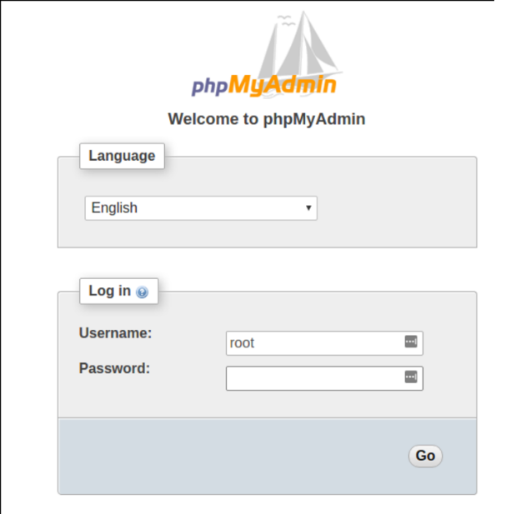
Рисунок 23. Страница входа phpMyAdmin
Необходимо войти в веб-интерфейс используя имя пользователя root и пароль, заданный в процессе установки MySQL.
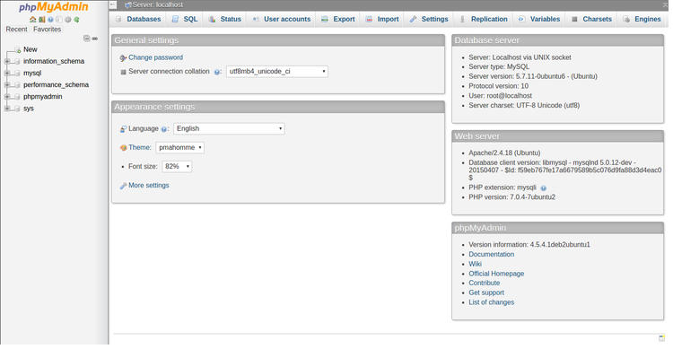
Рисунок 24. Пользовательский интерфейс phpMyAdmin
  - Настройка Apache для разрешения использования .htaccess
Включить возможность использования файла .htaccess в файле конфигурации Apache:
Необходимо добавить директиву AllowOverride All в секцию <Directory /usr/share/phpmyadmin> конфигурационного файла:
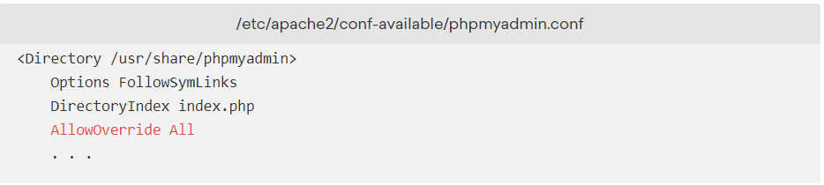
После добавления сохранить и закрыть файл.
Для применения изменений перезапустить Apache:
  - Создание файла .htaccess
Для создания файла .htaccess необходимо выполнить следующую команду:

В файл необходимо добавить следующие параметры:
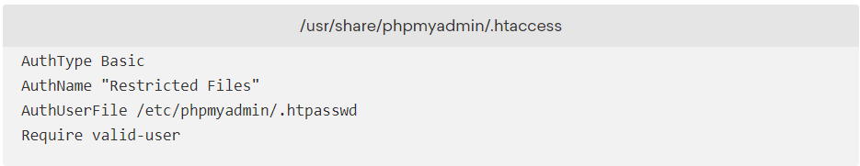
После ввода указанных параметров, сохранить и закрыть файл.
  - Создание файла пароля .htpasswd для аутентификации
Установить дополнительный пакет apache2-utils из стандартных репозиториев:
После установки пакета создать файл .htpasswd и добавить в него пользователя:
Ввести и подтвердить пароль для созданного пользователя.
Для добавления нового пользователя выполнить команду:
После настройки доступа к поддиректории phpMyAdmin, при попытке входа в phpMyAdmin пройти авторизацию:
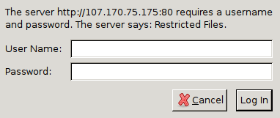
Рисунок 25. Диалоговое окно авторизации phpMyAdmin
  - Импорт базы данных РИС
После установки и настройки конфигурации phpMyAdmin необходимо импортировать базу данных рис из дистрибутива.
Для этого необходимо перейти в раздел Импорт. Затем выбрать файл для импорта, нажав кнопку .
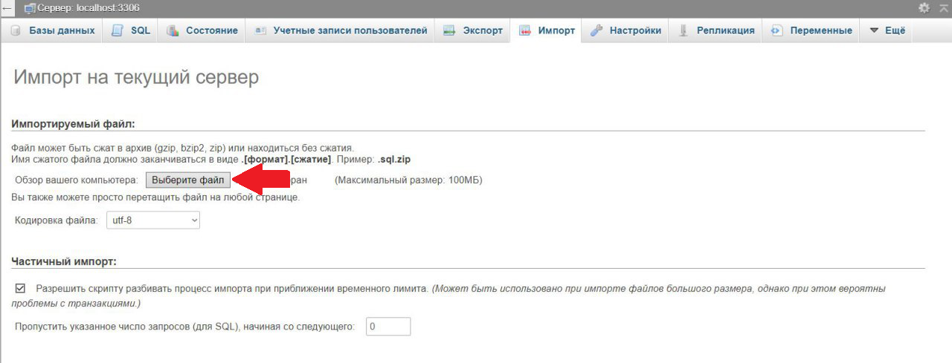
Рисунок 26. Импорт файла базы данных
В открывшемся диалоговом окно выбрать файл ris.sql.
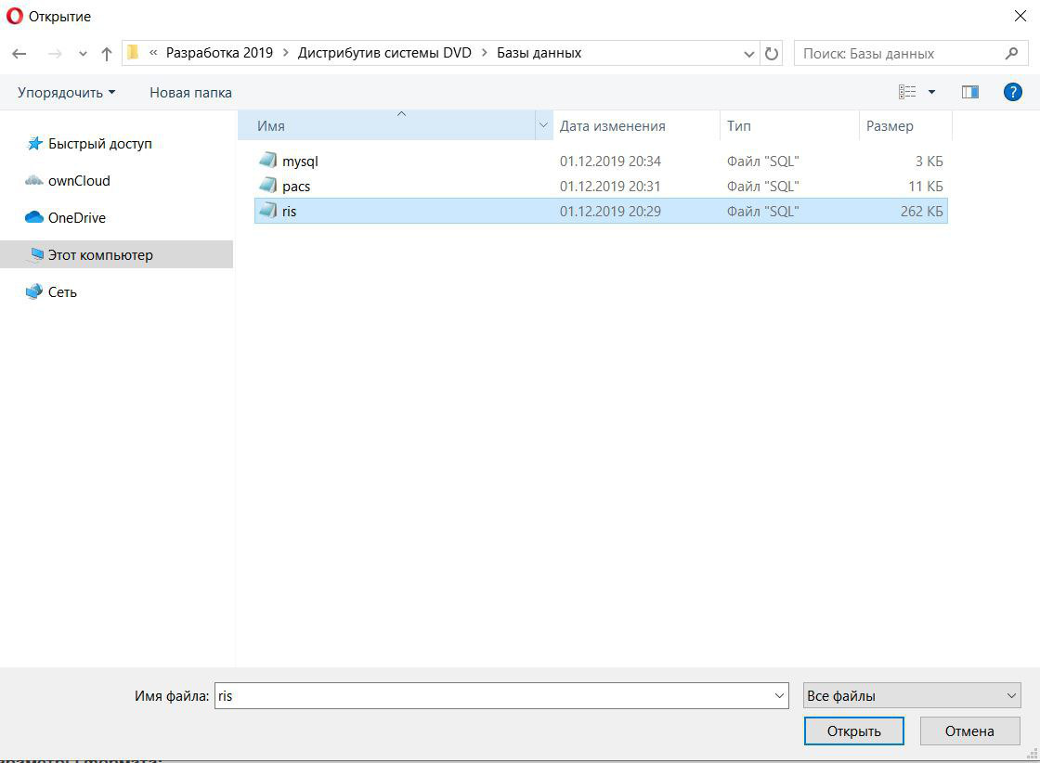
Рисунок 27. Диалоговое окно выбора файла
Проверить структуры баз данных, они должны соответствовать Таблица 3.
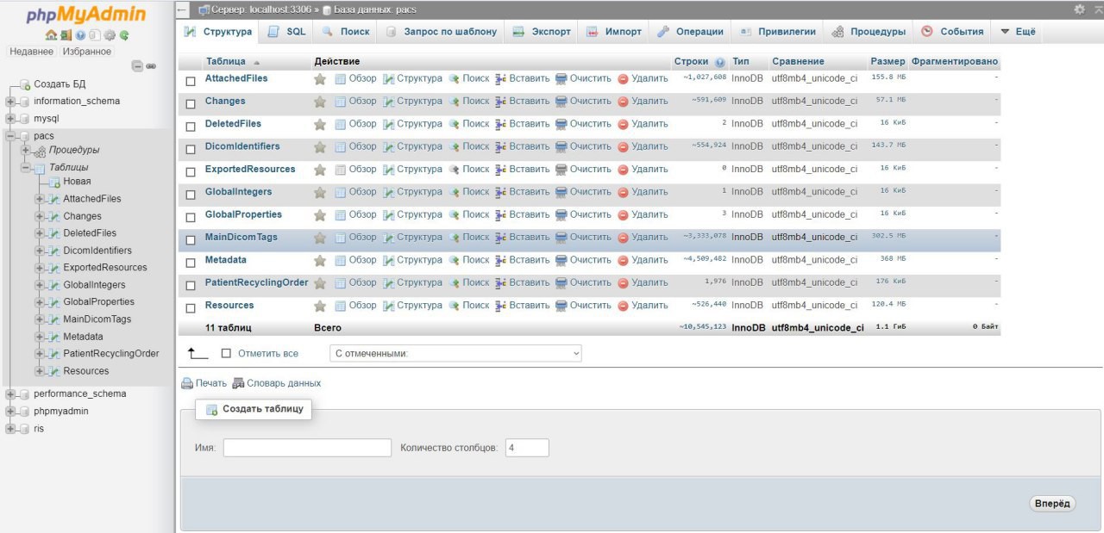
Рисунок 28. Проверка структуры базы данных
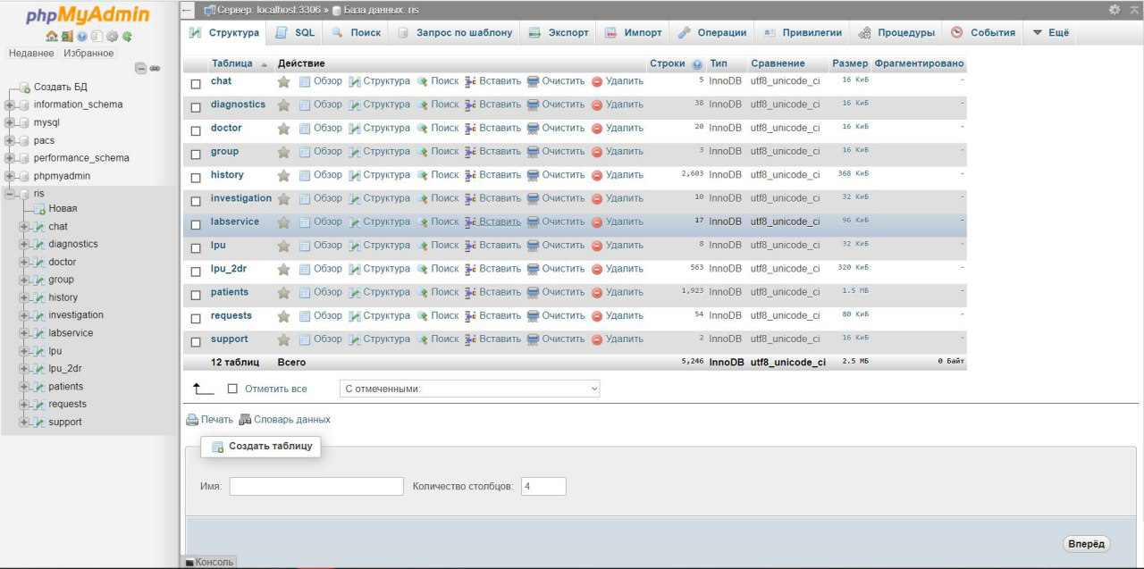
Рисунок 29. Проверка структуры базы данных
Таблица 3. Общая структура основных системных каталогов
Структура каталогов /var/www/
html | корневая директория Apache
plugins | плагины и расширения системы
reports | системные отчеты
scripts | исполняемые скрипты и расширения
settings.ini | основной настроечный файл с глобальными переменными
Корневая директория /var/www/html/ris/
assets | каталог стилей, скриптов и расширений
downloads | каталог для загружаемых материалов
pages | страницы портала
partials | встраиваемые фреймы и страницы портала
dashboard_cur.ini | статистическая информация за текущие сутки
dashboard_mon.ini | статистическая информация за текущий месяц
Структура системных лог файлов /var/log/pacs
belpacs31_dashboard.log | системный лог, скрипты панели управления
crontab.log | системный лог исполняемых по расписанию скриптов
db.log | основной системный лог для работы и отладки бекенда
json.log | системный лог для отладки json запросов
main.log | центральный системный лог с детальной информацией для работы и отладки фронтенда
Основные настройки конфигурационного файла приведены в Таблица 4.
Таблица 4. Конфигурационный файл
Параметр | Описание | Значение по умолчанию
[DEBUG]
GER | Включение режима отладки РНР, возможные значения 0,1. | 0
GXD | Включение режима отладки ХМРР, возможные значения 0,1. По умолчанию выключен При активации данного параметра, все сообщения будут отправляться на аккаунт тех. поддержки, задается в параметре chat_debug | 0
[RIS]
translit | Включение режима транслитерации имен пациентов. По умолчанию выключен | 0
log | путь к системному логу | /var/log/pacs/main.log
log_json | путь к логу json | /var/log/pacs/json.log
log_crontab | путь к логу синхронизации | /var/log/pacs/crontab.log
log_pacs | путь к логу базы данных рис | /var/log/pacs/db.log
viewer1 | url просмотрщик 1 | –
viewer2 | url просмотрщик 2 | –
eed_max | максимальная ЭЭД для пациента в год (инфорационный параметр) | 80
text_editor | Включение текстового редактора | 1
[INI]
dashboard_current | путь к файлу текущей статистики | /var/www/html/ris/dashboard_cur.ini
dashboard_month | путь к файлу статистики за месяц | /var/www/html/ris/dashboard_mon.ini
[DIRS]
bindir | путь к каталогу исполняемых файлов | /usr/bin/
scriptdir | путь к каталогу сценариев | /var/www/scripts/
dailyreport | путь к каталогу ежедневных отчетов | /var/www/reports/
dicom_upload_local | путь к каталогу локальной загрузки | /var/www/upload/
dicom_upload_network | путь к каталогу загрузки в сетевую папку | /mnt/NETWORKUPLOAD/
[URL]
zabbix | адрес веб сервиса мониторинга системы | http://10.101.38.7/zabbix/
webmis | адрес веб сервиса ТМ МИС | –
nas | адрес сетевого хранилища данных | http://10.101.38.12/
[PACS]
host_wan | внешний IP адрес | 10.10.11.1
host_vpn | IP адрес в сети VPN | 10.10.11.1
host_loc | внутренний IP адрес | 10.101.38.3
port_www | порт DICOM веб | 8777
port_mk | порт для работы из сети VPN | 8781
port_dicom | порт DICOM сервера | 8555
user | логин для доступа к бекенду | –
pass | пароль для доступа к бекенду | –
[DB]
name | имя базы данных РИС | ris
host | IP адрес базы данных | 10.101.38.4
port | порт сервера баз данных | 3306
user | логин для доступа к серверу баз данных | –
pass | пароль для доступа к серверу баз данных | –
[TELEGRAM]
proxy_ip | IP адрес прокси | –
proxy_port | порт прокси | –
token_support | токен бота технической поддержки | –
token_admin | токен бота системных уведомлений | –
chat_support | аккаунт технической поддержки | –
chat_debug | аккаунт режима отладки | –
chat_work | аккаунт бота рабочей группы | –
chat_admin | аккаунт бота системных уведомлений | –
[XMPP]
chat_debug | аккаунт режима отладки | support@pacs.services
chat_work | аккаунт бота рабочей группы | support@pacs.services
config | путь к настройкам | /var/www/scripts/sendxmpprc_www
[MIS]
labservice_try | количество попыток отправки сообщений из ЦАМИ при недоступности сервера МИС | 100
hlt_DocPRVD | должность врача при ответе из системы ЦАМИ в МИС | –

